ЛГС-28.5 |  | Стол для текбола бетонный
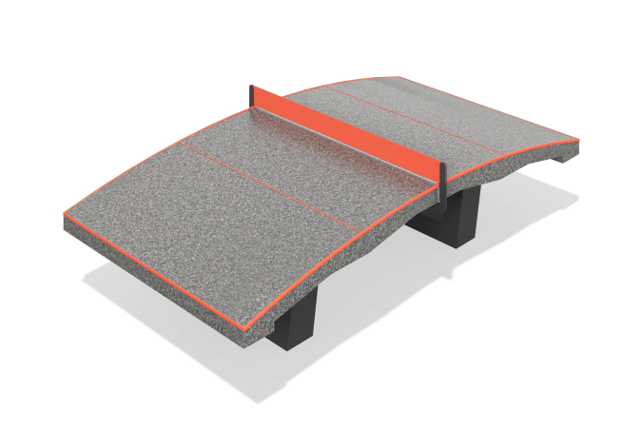

Размеры, мм: | 1600x3000x760 | Вес, кг: | 1750
Характеристики материалов
Материалы: бетон, металл.
Комплектация: стол для текбола – 1 шт. Стол для текбола имеет устойчивую и прочную конструкцию, рассчитанную на длительное использование в различных климатических условиях. Марка по морозостойкости: F 150. Состав: в качестве наполнителя натуральный камень фракции 5-10 мм, арматурный каркас. Лицевая поверхность: глянцевая, полированная с проявленной структурой натурального камня.

